Emission und Absorption von Sonnenlicht

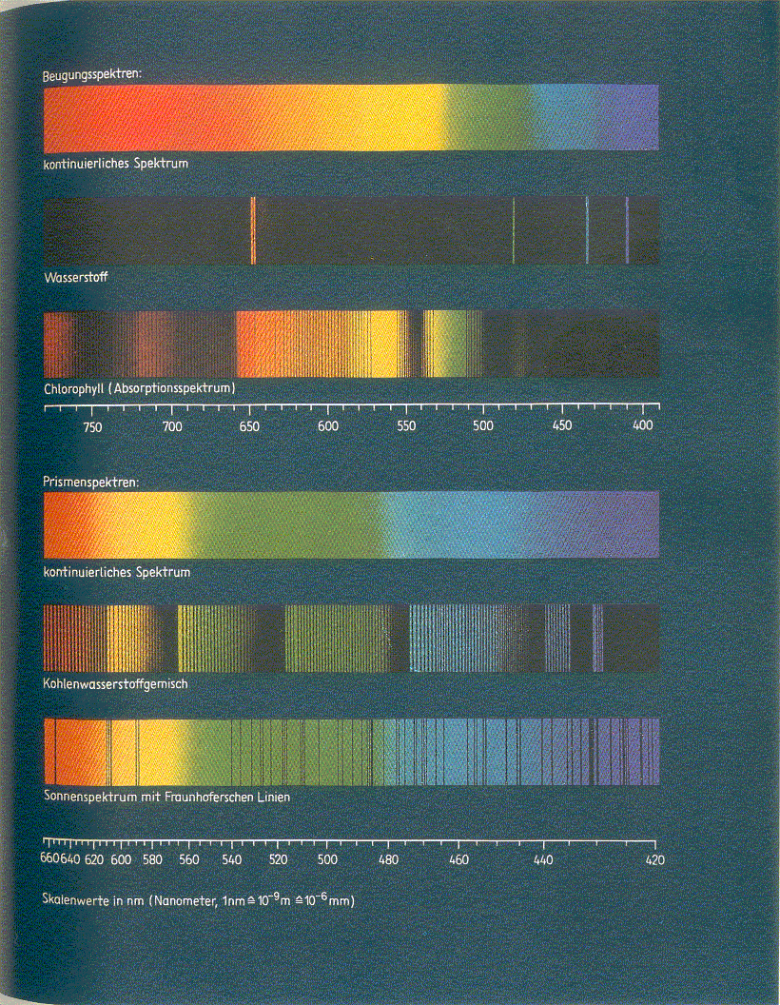

Absorption und Emission im thermischen Gleichgewicht

Steht ein Körper mit seiner Umgebung im thermischen Gleichgewicht, so ändert sich seine Temperatur nicht. Wir wollen davon ausgehen, dass ein Strahlungsgleichgewicht besteht, d.h. der Körper emittiert im zeitlichen Mittel genauso viel Strahlung, wie er absorbiert. Wäre dieses Gleichgewicht gestört, so würde sich der Körper erwärmen oder abkühlen, jenachdem, ob die Absorption oder die Emission überwiegt.
Für einen sogenannten ’schwarzen Strahler’ leitete Planck eine Beziehung für die Emissionscharakteristik her. Ein schwarzer Strahler ist ein Körper mit dem Absorptionsvermögen (Absorptionsgrad) A=1. Die Planck’sche Strahlungsformel gibt die spektrale Energiedichte der Strahlung u(T,ν) in einem Frequenzintervall ν,ν+dν an:

$$u\left(ν,T\right)dν=\frac{8{πhν}^{3}}{c^{3}}\frac{1}{\text{exp}\left({hν}/{\text{kT}}\right)−1}dν$$

Die Funktion u(λ) hat ein relatives Maximum, dessen Position sich aus dem Wien’schen Verschiebungsgesetz

$$λ_{\text{max}}=\frac{b}{T}$$

errechnet. Die Wien’sche Konstante b hat den Betrag

$$b=\left(2,\text{8978}±0,\text{0004}\right){\text{10}}^{−3}\text{mK}$$

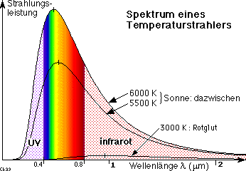

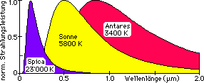

Die gesamte Emissionsleistung erhält man durch Integration des Planck’schen Strahlungsgesetzes. Das Gesamtemissionsvermögen wird durch das Stefan-Boltzmann’sche Gesetz beschrieben:

$\frac{P}{A}={σT}^{4}$ $σ=5,\text{67}⋅{\text{10}}^{−8}\frac{W}{m^{2}K^{4}}$

Wärmestrahlung eines Körpers von 37°C

3K-Strahlung (CMB: Cosmic Background Radiation)
